Naziv kontrole: **VKCheckbox**

Link do kontrole: <https://github.com/vladislav-k/VKCheckbox>

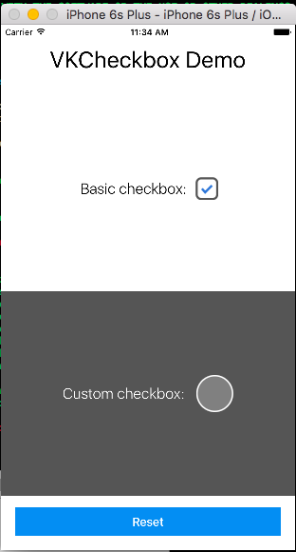Screenshot:

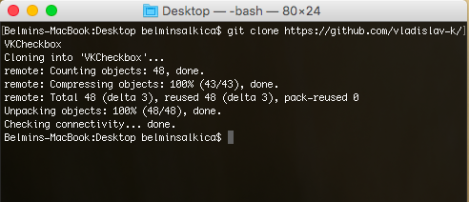Instalacija:

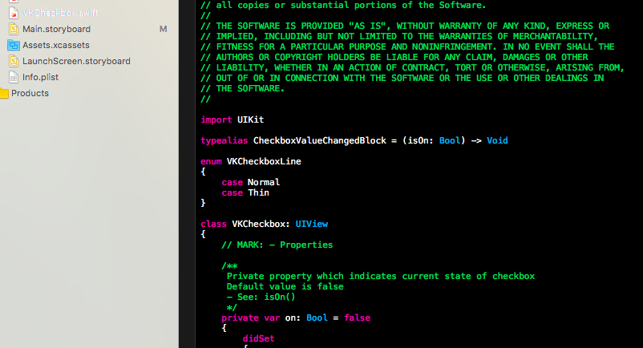

Ovo je trenutno još uvijek jako mali projekat tako da je instalacija poprilično jednostavna. Potrebno je da ručno ubacimo VKCheckbox.swift document u naš projekat.

Kako se koristi:

Kada je u pitanju ova kontrola imamo 2 opcije obični checkbox I customCheckbox

@IBOutlet weak var checkbox: VKCheckbox!

Mac:Users:belminsalkica:Desktop:Screen Shot 2016-08-24 at 12.11.26 PM.png

Basic checkbox nam nudi obični check box dok customCheckbox mi sami postavljamo kako će da izgleda.

@IBOutlet weak var customCheckbox: VKCheckbox!

Mac:Users:belminsalkica:Desktop:Screen Shot 2016-08-24 at 12.10.58 PM.png

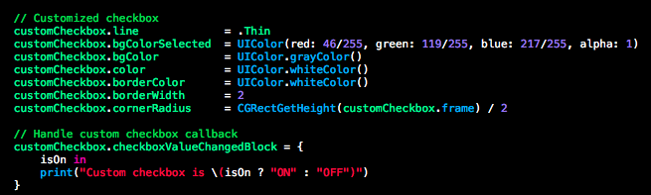

Sve što je potrebno da bi koristili ovu kontrolu je da podesimo kako će izgledati kontrola a za logiku će se pobrinuti VKCkeckbox.swift document.

U prvoj liniji biramo debljinu linije, imamo 2 opcije Thin I Normal

**customChckbox.line = .Thin**

Biramo boju pozadine nakon što je checkbox selektovan pomoću UIColor(RGB)

**customCheckbox.bgColorSelected = UIColor(red: 46/255, green: 119/255, blue: 217/255, alpha:** 1)

Biramo pozadinu checkboxa

**customCheckbox.color = UIColor.grayColor()**

Boja teksta

**customCheckbox.color = UIColor.whiteColor()**

Boja ruba

**customCheckbox.borderColor = UIColor.whiteColor()**

Širina ruba

**customCheckbox.borderWidth = 2**

U sljedećoj liniji smo zadali da naši rubovi budu zaobljeni tako da naš checkbox bude krug.

**customCheckbox.cornerRadius = CGRectGetHeight(customCheckbox.frame) / 2**

**Kako se kontrola može uklopiti u projekat:**

Prije svega potrebno je odraditi za što ćemo koristiti ovu kontrolu, može biti vise razloga a neki su:

User treba da potvrdi da je pročitao “terms and conditions”

User-u je ponuđen izbor više opcija i potrebno je da izabere neku od njih.

Itd...

Nakon što smo odredili za što nam je potrebna baš ova kontrola okrečemo se ka implementaciji kontrole u naš projekat a to smo objasnili u prethodnim koracima

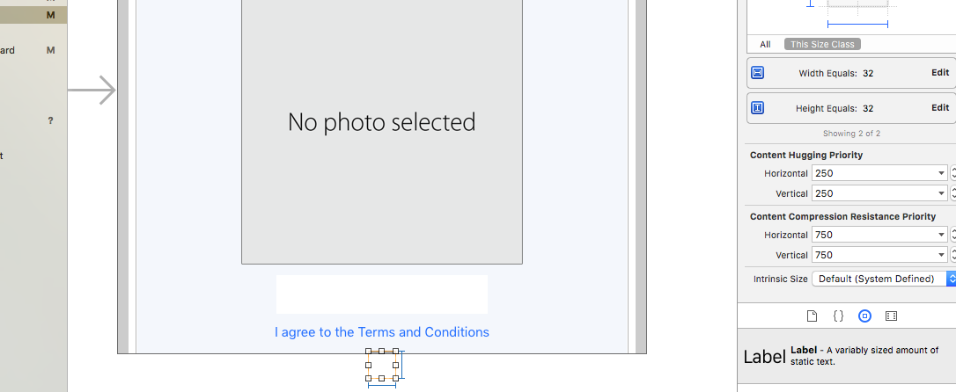**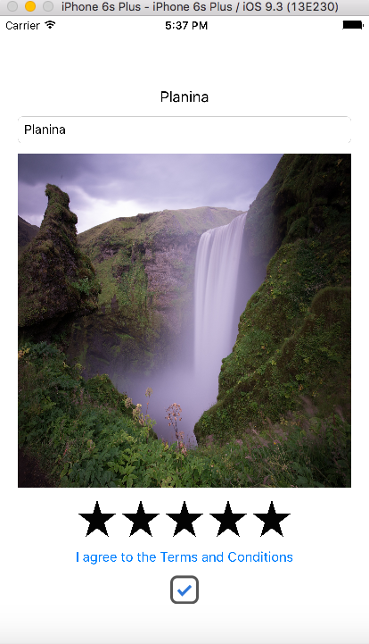Uklapanje u FoodTracker projekat**:

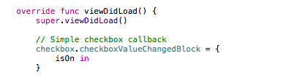

Prije svega prvo je potrebno bilo ubaciti VKCheckbox.swift u nas FoodTracker projekat nakon toga prvo sam napravio običnu kockicu i povezao je u naš ViewControler kao

@IBOutlet weak var checkbox: VKCheckbox! Nakon toga sve što je potrebno bilo da se uradi je da nakon što se učita view da prikažemo kocku na view sljedećim kodom:

checkbox.checkboxValueChangedBlock = { isOn in }.